Vlastiveda 4. ročník 8.4.2020
Úloha1: Trenčín s okolím. Pozorne si prečítaj text.

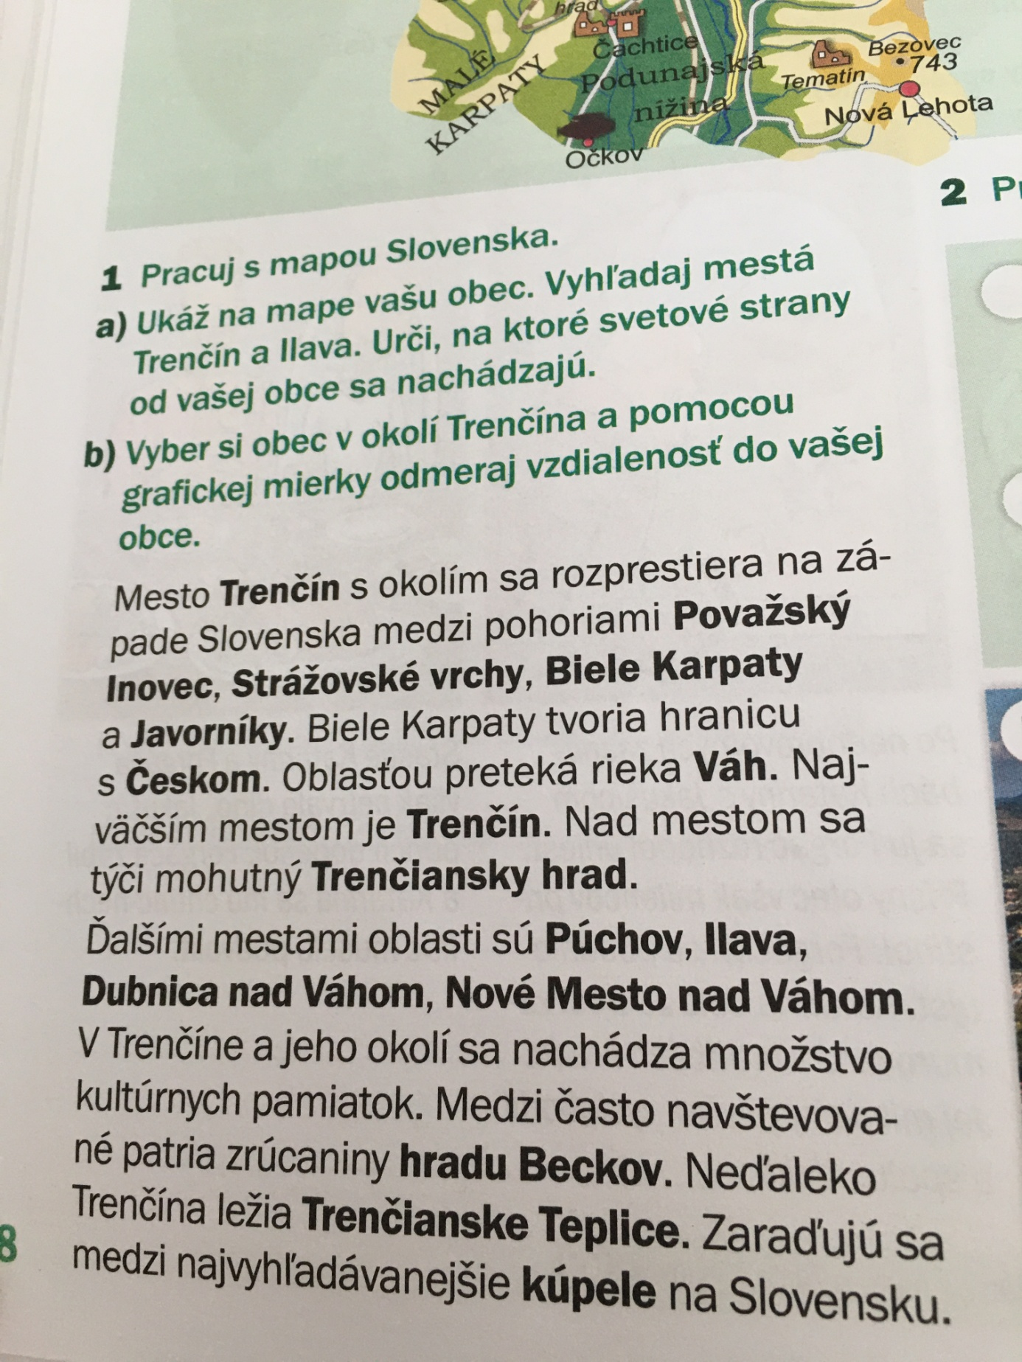
Úloha2: Doplň slová za pomoci textu.
Trenčín s okolím
Mesto ....................... s okolím sa rozprestiera na ......................... Slovenska medzi pohoriami ............................................,.......................................................,...............................................a Javorníky. ........................................ tvoria hranicu s .................................. . Oblasťou preteká rieka ............... . Najväčším mestom je ............................ . Nad mestom sa rozprestiera ............................................. hrad. Ďalšími mestami oblasti sú .........................., ........................., ..............................................................., Nové mesto nad Váhom. Medzi často navštevované patria zrúcaniny hradu ....................... . Neďaleko Trenčína ležia ................................ Teplice, ktoré sa zaraďujú medzi najvyhľadávanejšie kúpele na Slovensku.
Úloha3: Správne napíš názov mesta.

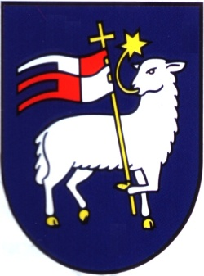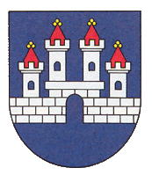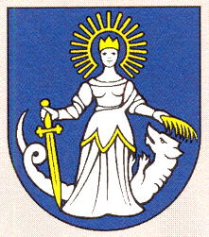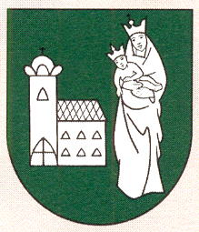
Mstoe véNo hoVám
Pchoúv
Ivala
Tnreínč

